5126 C’est quoi, les Restos du cœur ?

Le mot du jour : solidarité
L’hiver est une période encore plus difficile pour les personnes les plus démunies. Pour leur venir en aide, les bénévoles des Restos du cœur distribuent des paniers-repas et des repas chauds un peu partout en France. Nous sommes allés à leur rencontre dans un des centres de l’association, à Montpellier. Reportage.
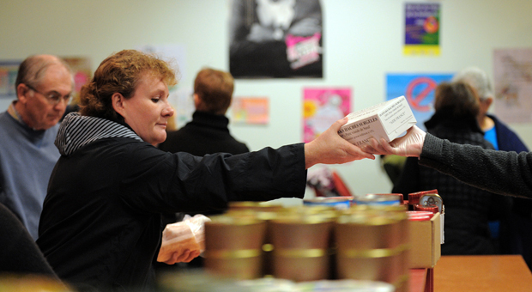
Sur cette photo, tu peux voir une bénévole qui distribue de la nourriture dans un centre des "Restos du coeur" à Strasbourg. L'année dernière, les Restos du Coeur ont distribué 115 millions de repas.

Pourquoi on en parle ?
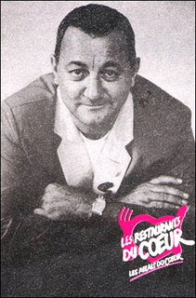La 28e campagne des Restos du cœur 2012 a été lancée lundi 26 novembre, dans toute la France. Jusqu’à la fin du mois de mars, les personnes les plus démunies peuvent se rendre dans l’un des centres de l’association. Elles y trouveront de quoi manger et un peu de réconfort.

C’est quoi, les Restos du cœur ?
En 1985, l’humoriste Coluche lance un appel à la solidarité sur une grande radio.
Il propose à toutes les cantines ou supermarchés de donner leur surplus de nourriture, pour la distribuer aux plus pauvres. Depuis, les Restos du cœur se sont multipliés. Aujourd’hui, en France, on compte 2 000 centres, où les plus démunis peuvent se procurer des paniers-repas. Des camions des Restos du cœur proposent également des repas chauds aux sans-abri.
Mais, les Restos du cœur, ce n’est pas seulement une aide alimentaire. Comme te l’explique Clotilde, bénévole, l’association propose de nombreux services.

Qui sont les bénéficiaires des Restos du cœur ?
Il y a 28 ans, lorsque les Restos du cœur ont été créés, ils s’adressaient en priorité aux personnes sans logement. Mais, depuis, le nombre de bénéficiaires ne cesse d’augmenter.
En 2011, 115 millions de repas ont été distribués à 870 000 personnes. C’est l’équivalent de la population de Marseille ! Pour te donner une petite idée, 8,5 millions de repas avaient été distribués, lors de la création des Restos du cœur, en 1985.
Christophe est bénévole depuis huit ans. Il t’explique qui sont les bénéficiaires des Restos du cœur aujourd’hui, et comment leur profil a évolué.

Comment ça marche, les Restos du cœur ?
Un centre de distribution des Restos du cœur ressemble à une petite épicerie. Sur des tables sont disposés des cagettes avec des légumes, des boîtes de conserve, des produits surgelés, des biscuits, des céréales, etc.
Ces denrées alimentaires proviennent en partie de l’Union européenne. L’association achète aussi des produits grâce aux dons des particuliers, et à l’argent récolté lors des concerts des Enfoirés.
Les bénéficiaires, accompagnés d’un bénévole, remplissent leur panier en fonction de ce à quoi ils ont droit (cela dépend de leur revenu et du nombre de personnes dans la famille). Ils peuvent ensuite prendre une boisson chaude et discuter avec les bénévoles ou avec d’autres bénéficiaires.
Selon Clotilde, ce réconfort est tout aussi important que l’aide alimentaire.

Le Mot du Jour : solidarité
« Solidarité » vient du latin « solidus », qui signifie « solide ». On emploie ce terme pour décrire des liens solides qui s’établissent entre deux ou plusieurs personnes. On est solidaire d’une personne en s’intéressant à elle et en l’aidant si elle en a besoin. Par exemple, on peut être solidaire de personnes démunies en donnant des vêtements ou de la nourriture. On peut aussi être solidaire d’une équipe de foot en la supportant lors d’un match.

